产品说明书
一、产品的展示

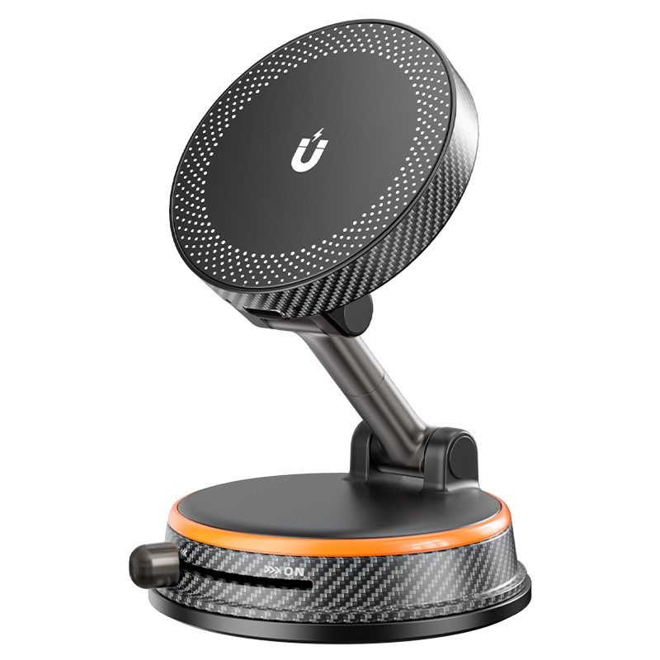
吸盘负压开关
Off释放吸盘，on锁紧吸附吸盘
底盘转轴，支持水平360度旋转
底部翻转轴体，支持180度旋转转
中部旋转轴体，支持180度旋转转
顶部翻转轴体，支持180度翻转
指示灯与typec电源输入接口
Typec输入功率建议：9v2a
首次通电时，红灯与蓝灯各频闪一次随后熄灭进入待机状态，设备磁吸充电时，蓝灯常亮
异物检查时，红灯频闪
手机磁吸充电面板
功率输出：5W/7.5W/10W/15W
支持协议：BPP/MPP/EPP
黏胶负压吸盘，φ70mm

2.场景示范
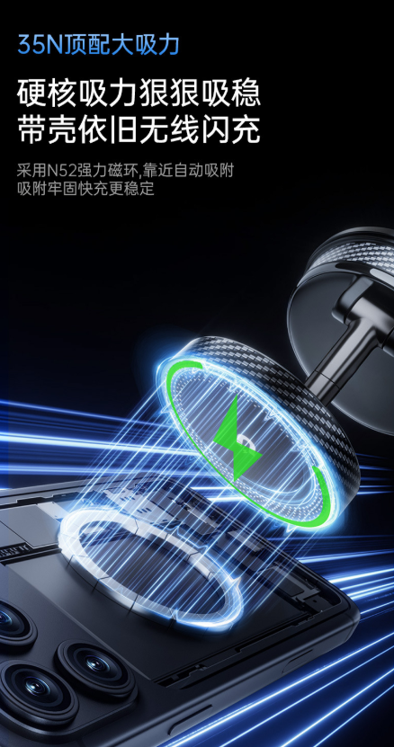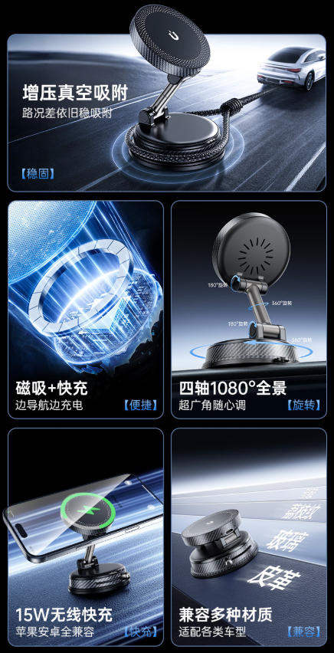
- 包装清单
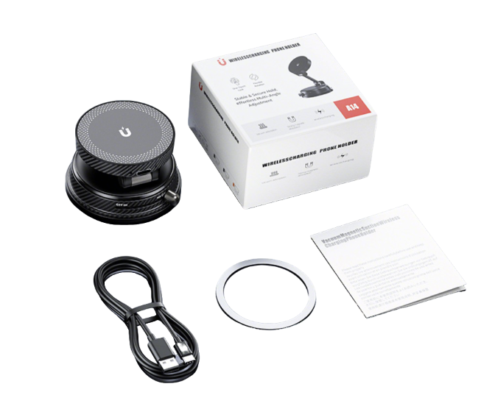
- 使用的说明
1.连接示范
产品使用说明：https://v.douyin.com/npVdM-vbcV4/
2.温馨提示
避免长时间充电。‌不要过度充电，满电后‌应及时取下设备，‌防止过度充电可能引起的损坏或安全隐患‌
保持通风和避免高温环境。‌充电器应存放在通风、‌干燥、‌阴凉的地方，‌避免在过热或潮湿的环境中使用和保存‌
使用正规充电器。‌购买官方平台认证的充电器，‌避免使用无牌或伪劣产品‌
‌插头尽量使用原配。‌使用与无线充参数一致的充电插头，‌以确保安全充电
- 产品的参数
